Тема: Моя Москва

В нашей стране много городов, больших и маленьких. Но есть один – самый большой и главный. Он называется Москва. В Москве, в Кремле работает правительство. Москва – город-герой.

Название города связано с именем Москвы-реки, которая носила это имя задолго до появления поселения. Существует несколько гипотез о происхождении сова «Москва». Согласно первой, слог –ва означает «вода, река», а основа «моск» - «тёлка, корова». Согласно второй, корень «моск» - «вязкий, топкий», или «болото, сырость».

Начинается земля, как известно от Кремля.

[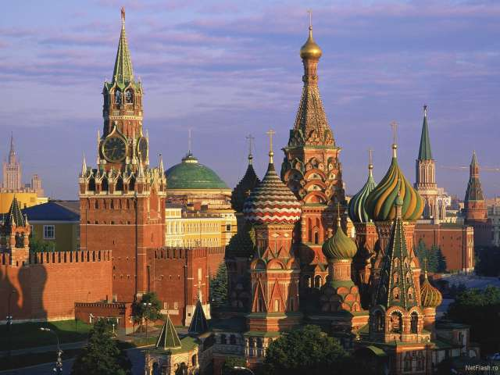](http://images.yandex.ru/yandsearch?source=wiz&text=%D0%BA%D0%B0%D1%80%D1%82%D0%B8%D0%BD%D0%BA%D0%B8%20%D0%BC%D0%BE%D1%81%D0%BA%D0%B2%D1%8B&noreask=1&pos=7&rpt=simage&lr=213&uinfo=sw-1349-sh-643-fw-1124-fh-448-pd-1&img_url=http://namonitore.ru/uploads/catalog/towns/moskva_kreml_1024.jpg)

Словно гордый хлеб у страны в руке –

Словно город – Кремль на Москве-реке.

Кремль со всех сторон окружён стеной,

А стена-Москвой, а Москва – Страной.

Здесь, в Кремле, работает наше правительство. Над Кремлём развевается государственный флаг России. Кремль – волшебный город. В Кремле работает президент нашего государства В.В. Путин.

И нет для нас места дороже, чем красная площадь Москвы. Откуда бы ни приехал человек в Москву, он первым делом спешит на Красную Площадь. Какая бы погода ни была, какое бы время года ни стояло: зима или лето.

А за древними башнями Кремля поднялся светлоокий Дворец Съездов – 1 из самых красивых зданий Москвы.

[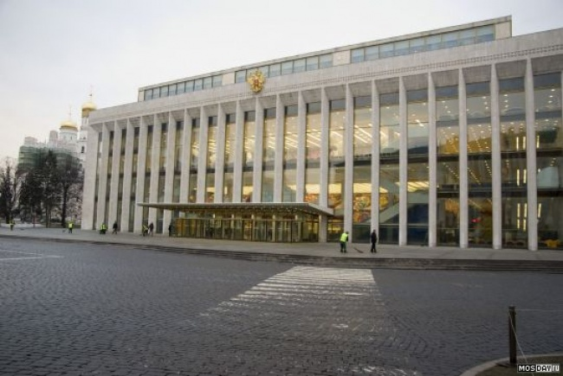](http://images.yandex.ru/yandsearch?source=wiz&text=%D0%B4%D0%B2%D0%BE%D1%80%D0%B5%D1%86%20%D1%81%D1%8A%D0%B5%D0%B7%D0%B4%D0%BE%D0%B2%20%D0%B2%20%D0%BA%D1%80%D0%B5%D0%BC%D0%BB%D0%B5&noreask=1&pos=9&rpt=simage&lr=213&uinfo=sw-1349-sh-643-fw-1124-fh-448-pd-1&img_url=http://image.newsru.com/pict/id/1331258_20101207220755.gif)

[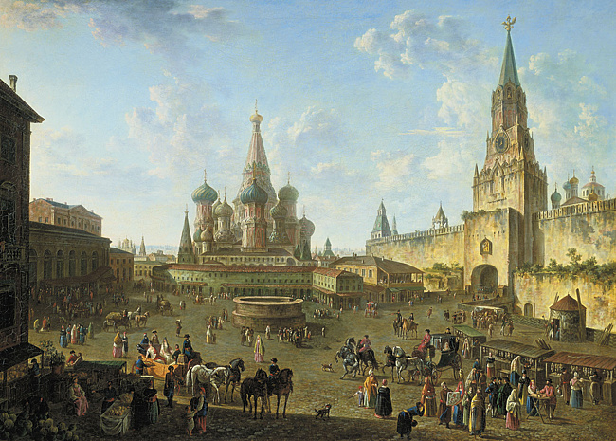](http://images.yandex.ru/yandsearch?text=%D0%BA%D0%B0%D1%80%D1%82%D0%B8%D0%BD%D0%BA%D0%B0%20%D0%BA%D1%80%D0%B0%D1%81%D0%BD%D0%B0%D1%8F%20%D0%BF%D0%BB%D0%BE%D1%89%D0%B0%D0%B4%D1%8C%20%D0%B2%20%D0%BC%D0%BE%D1%81%D0%BA%D0%B2%D0%B5&img_url=http://www.artap.ru/picture/picture83.jpg&pos=1&rpt=simage&lr=213&noreask=1&source=wiz)

Так выглядела Красная площадь в 1801 году. А так она выглядит сейчас:

[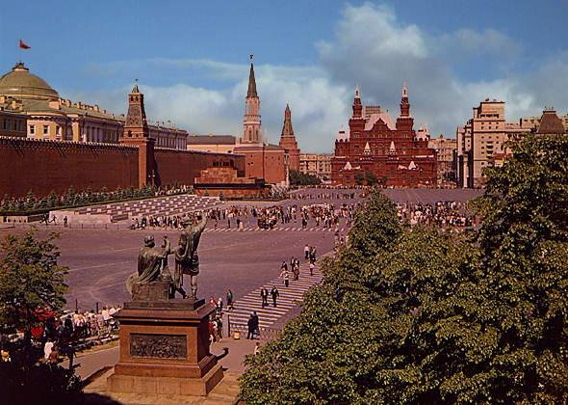](http://images.yandex.ru/yandsearch?text=%D0%BA%D0%B0%D1%80%D1%82%D0%B8%D0%BD%D0%BA%D0%B0%20%D0%BA%D1%80%D0%B0%D1%81%D0%BD%D0%B0%D1%8F%20%D0%BF%D0%BB%D0%BE%D1%89%D0%B0%D0%B4%D1%8C&img_url=http://tourismdaily.ru/uploads/posts/2011-08/1313728705_2.jpg&pos=1&rpt=simage&lr=213&noreask=1&source=wiz)

Есть на Красной площади Царь-пушка. Всем пушкам пушка. Отлил её 400 лет назад славный мастер Андрей Чохов.

[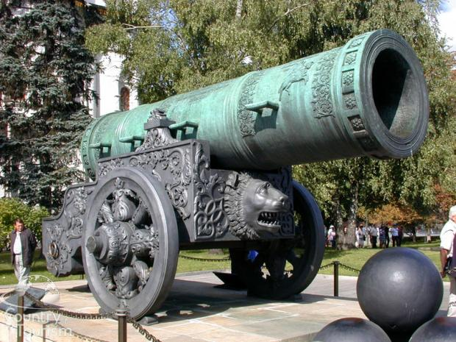](http://images.yandex.ru/yandsearch?text=%D0%BA%D0%B0%D1%80%D1%82%D0%B8%D0%BD%D0%BA%D0%B0%20%D1%86%D0%B0%D1%80%D1%8C-%D0%BF%D1%83%D1%88%D0%BA%D0%B0&img_url=http://www.zhaba.ru/_pics/tevjpwnu7slr65io.jpg&pos=1&rpt=simage&lr=213&noreask=1&source=wiz)

Царь-колокол. Нет нигде колокола больше него. Он весит 200 тонн.

[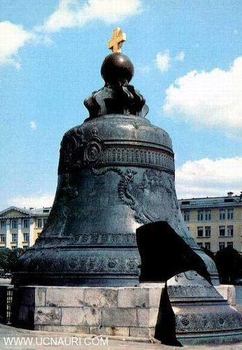](http://images.yandex.ru/yandsearch?text=%D1%86%D0%B0%D1%80%D1%8C-%D0%BA%D0%BE%D0%BB%D0%BE%D0%BA%D0%BE%D0%BB%20%D1%84%D0%BE%D1%82%D0%BE&img_url=http://pit.dirty.ru/dirty/1/2010/08/05/32465-063220-486e9862e3647757acd5e886f40ab825.jpg&pos=1&rpt=simage&lr=213&noreask=1&source=wiz)

Утром, включая радио, мы слышим, как мерно бьют часы-куранты на главной Кремлёвской башне. Звон облетает всю планету.

[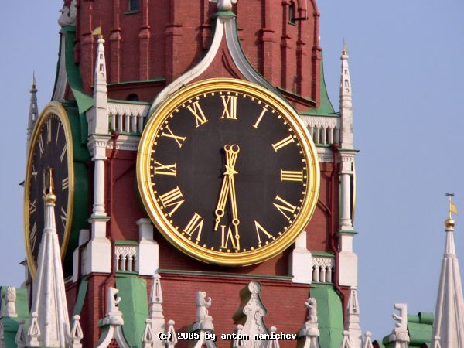](http://images.yandex.ru/yandsearch?text=%D0%BA%D1%80%D0%B5%D0%BC%D0%BB%D1%91%D0%B2%D1%81%D0%BA%D0%B8%D0%B5%20%D1%87%D0%B0%D1%81%D1%8B%20%D0%BA%D0%B0%D1%80%D1%82%D0%B8%D0%BD%D0%BA%D0%B0&img_url=http://p3ps.files.wordpress.com/2009/10/kuranty.jpg&pos=1&rpt=simage&lr=213&noreask=1&source=wiz)

Кремлёвская стена из красного камня. На Красной площади народ встречал воинов, победивших фашизм героев космоса, гостей из разных стран.

Уже слова «Моя Москва»

По-русски враг разучивал.

Нет, ты возьми её сперва,

Потом усы подкручивай!

Доныне с гордой головой

Москва над той рекой-Москвой

Стоит-гудит могучая.

На красной площади проходят военные парады. Праздничная Москва красива. Здания украшены цветными огнями. Вечерами можно увидеть праздничный салют.

[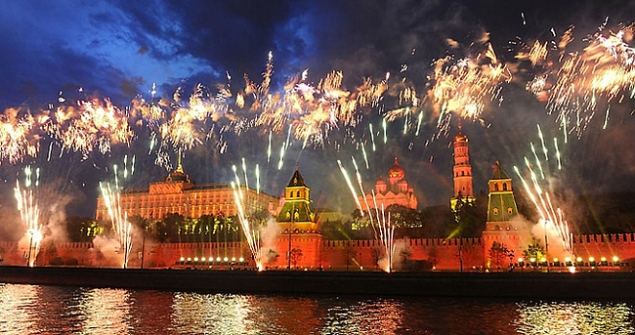](http://images.yandex.ru/yandsearch?text=%D1%81%D0%B0%D0%BB%D1%8E%D1%82%20%D0%B2%20%D0%BC%D0%BE%D1%81%D0%BA%D0%B2%D0%B5%20%D0%BA%D0%B0%D1%80%D1%82%D0%B8%D0%BD%D0%BA%D0%B0&img_url=http://usd1.odnoklassniki.ru/getImage?photoId=225168100869&photoType=2&pos=3&rpt=simage&lr=213&noreask=1&source=wiz)

[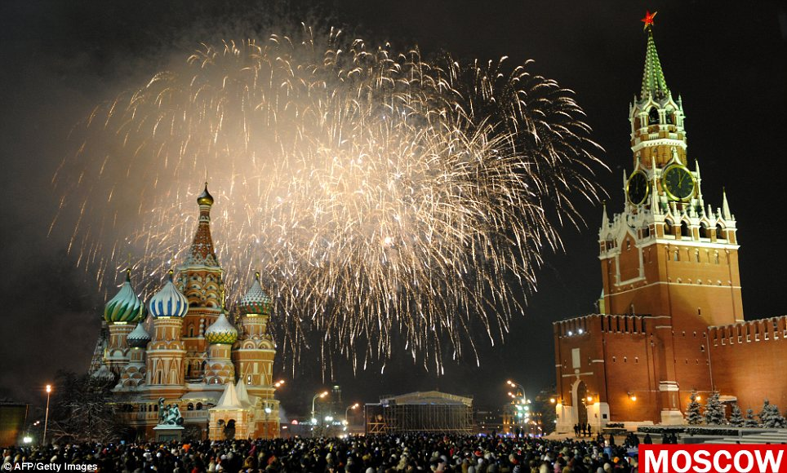](http://images.yandex.ru/yandsearch?text=%D1%81%D0%B0%D0%BB%D1%8E%D1%82%20%D0%B2%20%D0%BC%D0%BE%D1%81%D0%BA%D0%B2%D0%B5%20%D0%BA%D0%B0%D1%80%D1%82%D0%B8%D0%BD%D0%BA%D0%B8&img_url=http%3A%2F%2Fi.dailymail.co.uk%2Fi%2Fpix%2F2010%2F01%2F01%2Farticle-1239756-07BC45A2000005DC-199_964x580.jpg&pos=2&rpt=simage&lr=213&noreask=1&source=wiz)

Рядом с Красной площадью, в Александровском саду, у Кремлёвской стены и днём и ночью горит вечный огонь. Он не гаснет никогда.

Мы не знаем погибших воинов, но знаем, что они были настоящими солдатами. Поэтому памятник им назвали «Могила неизвестного солдата» и зажгли у него Вечный огонь.

«Неизвестный солдат»

Ярко звёзды горят и в Кремлёвском саду

Неизвестный солдат спит у всех на виду.

Над гранитной плитой вечный свет негасим,

вся страна сиротой наклонилась над ним.

Неизвестный солдат – чей-то сын или брат

Он с войны никогда не вернётся назад.

Он не сдал автомат и пилотку свою,

Неизвестный солдат спит у всех на виду.

Свет ему мы зажгли под стенами Кремля,

А могила ему – вся земля, вся земля.

[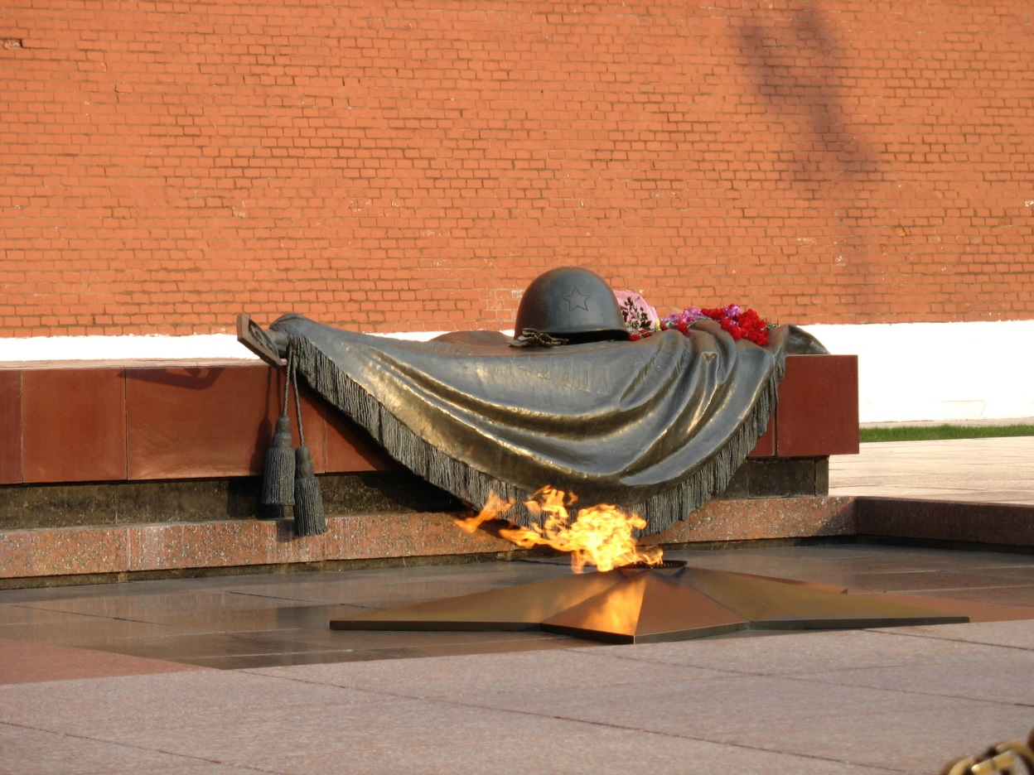](http://images.yandex.ru/yandsearch?text=%D0%B2%D0%B5%D1%87%D0%BD%D1%8B%D0%B9%20%D0%BE%D0%B3%D0%BE%D0%BD%D1%8C%20%D1%84%D0%BE%D1%82%D0%BE&img_url=http://cripo.com.ua/i/golova_002.jpg&pos=0&rpt=simage&lr=213&noreask=1&source=wiz)

Вот и подходит к концу наше путешествие по Москве. Москва – наш дом родной, а дом нужно беречь, хранить и любить.

- Что нового узнали?

- Какие ещё есть достопримечательности?